TD4

Introduction
Au cours de ce TP nous allons reprendre la galerie d’images réalisée précédemment et y ajouter un datastore. On y stockera également l’organisation des photos et une gestion des utilisateurs.

Partie I - Redis Datastore

Nous allons nous orienter vers une base de données clé-valeur faite pour être distribuée sur plusieurs machines : Redis.

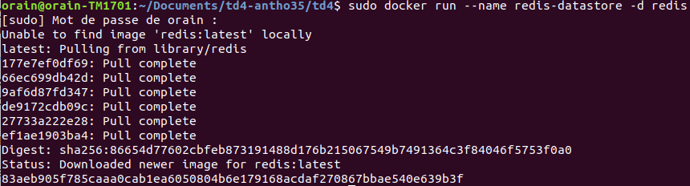
Pour commencer nous avons besoin de deux conteneurs.

Un premier demon contenant la base de donnée, lancé avec la commande :

Et la CLI :
1)
On se familiarise avec la CLI, à l’aide de commande simples :
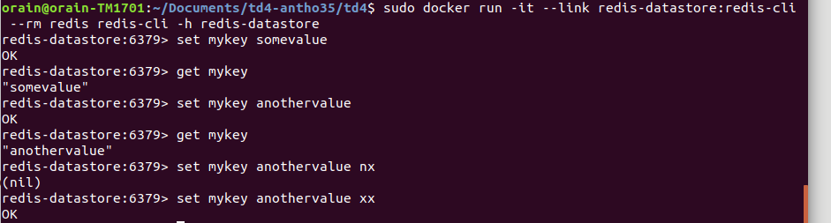
2)
Le seul moyen pour que les datas survivent à la supression d’un conteneur est de créer un volume à côté.

Partie II – Architecture

Création d’une infrastructure Docker Node + Redis
1)
On duplique le projet du TP3 dans un premier temps puis on le connecte au datastore Redis à l’aide de docker-compose.

On commence par créer nouveau répertoire « myvolredis » puis on crée un volume :
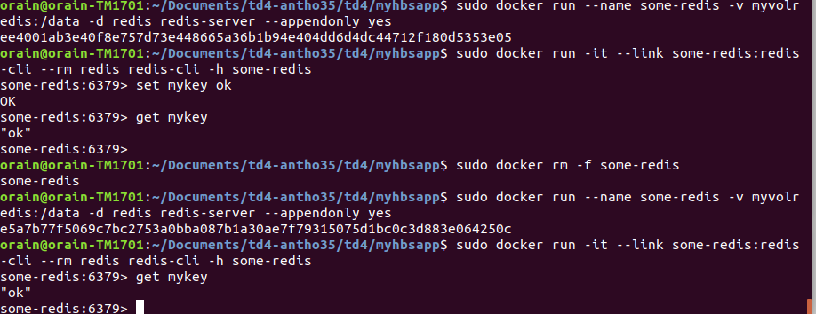
Les datas ont bien été sauvegardées après la supression du conteneur grâce à l’ajout de « --appendonly yes » dans la commande de création du volume.
Je complète mon fichier Dockerfile pour ajouter « VOLUME /myvolredis/data » :
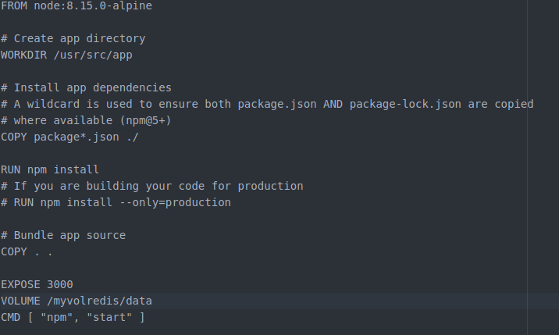
Je crée un fichier docker-compose.yml
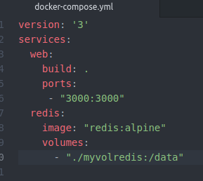

Dans ce fichier je n’ai pas indiqué le volume pour les images car je ne l’avais pas fait lors du TP précédent.

Puis on lance la commande suivante :
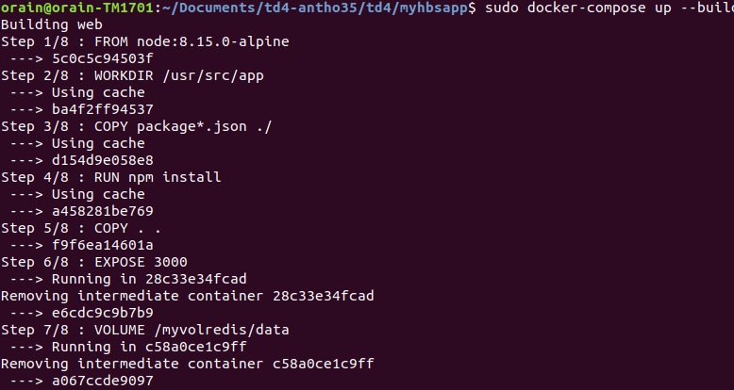
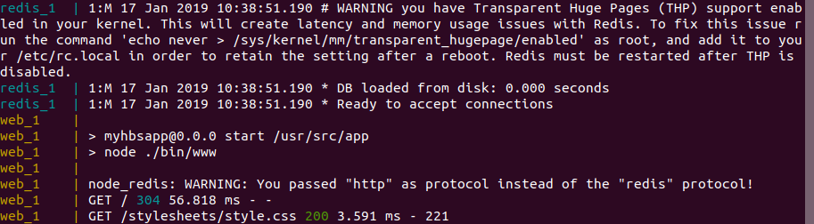
On vérifie dans le navigateur que l’app est toujours fonctionnelle, c’est bien le cas.
On s’assure que nous sommes bien connectés avec la base de données Redis :
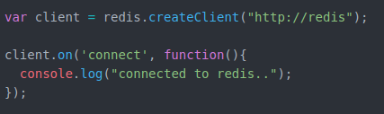

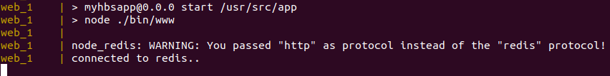

1)
Notre convention va s’organiser de la manière suivante :
Nous allons avoir pour le moment 2 albums. Chacun va être composé d’un titre, une description ainsi que 4 photos.
Les commandes pour l’ajout des 2 albums sont les suivantes :
HMSET album1 Titre « Isle Album » Description « The most beautiful islands on earth » photo1 « /images/île/île1.jpg » photo2 « /images/île/île2.jpg » photo3 « /images/île/île3.jpg » photo4 « /images/île/île4.jpg »
HMSET album2 Titre « Moutain Album » Description « The most beautiful mountains on earth » photo1 « /images/montagne/montagne1.jpg » photo2 « /images/montagne/montagne2.jpg » photo3 « /images/montagne/montagne3.jpg » photo4 « /images/montagne/montagne4.jpg »
2)
On import les données de ces deux albums dans Redis :
3)
On va à présent entrer un nom pour un album « album1 » dans la base de données :
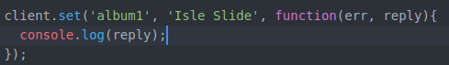

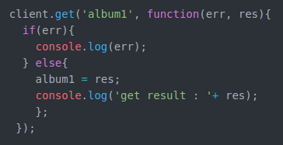

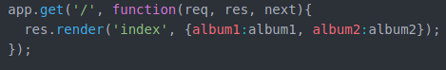

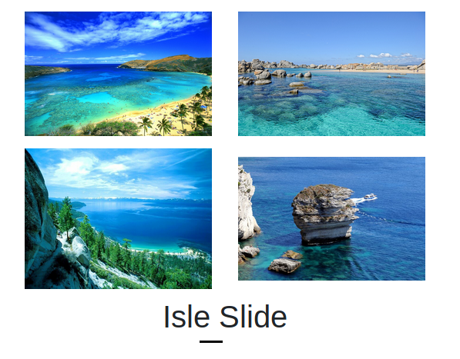

Pour la suite j’ai décidé de faire une première page de recherche d’albums par ID pour mon application :
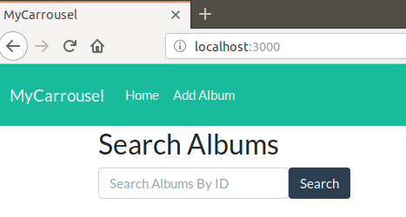

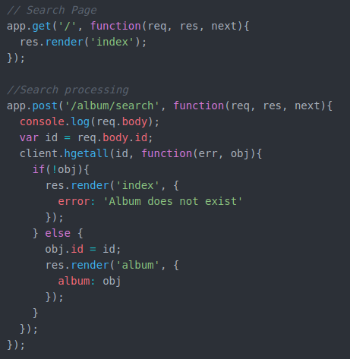

Si l’album recherché ne se trouve par dans la base de données, un message d’erreur est affiché, sinon on est redirigé vers la galerie de l’album correspondant à la recherche.
Si on entre « album_mer », on est redirigé vers la page suivante :
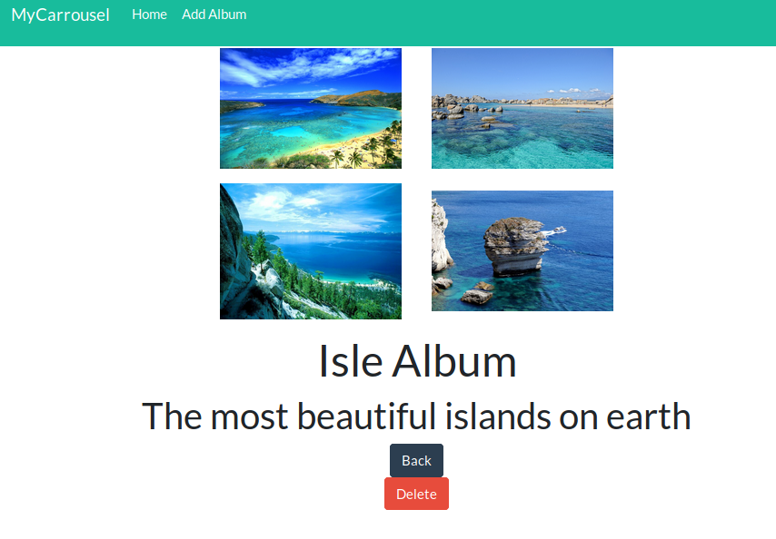
On peut revenir en arrière ou supprimer cette album.
Si on appuie sur « delete », on revient à la page de recherche d’album.

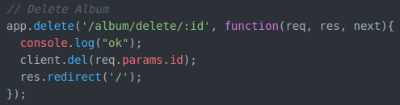
On cherche à nouveau « album_mer » :

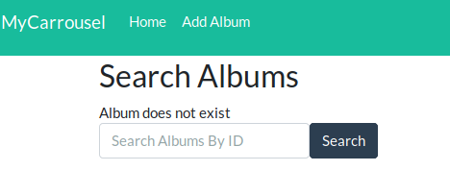

L’album « album_mer » n’est plus présent dans la base de données.
On peut également ajouter un nouvel album en cliquant sur « Add Album » dans l’onglet :
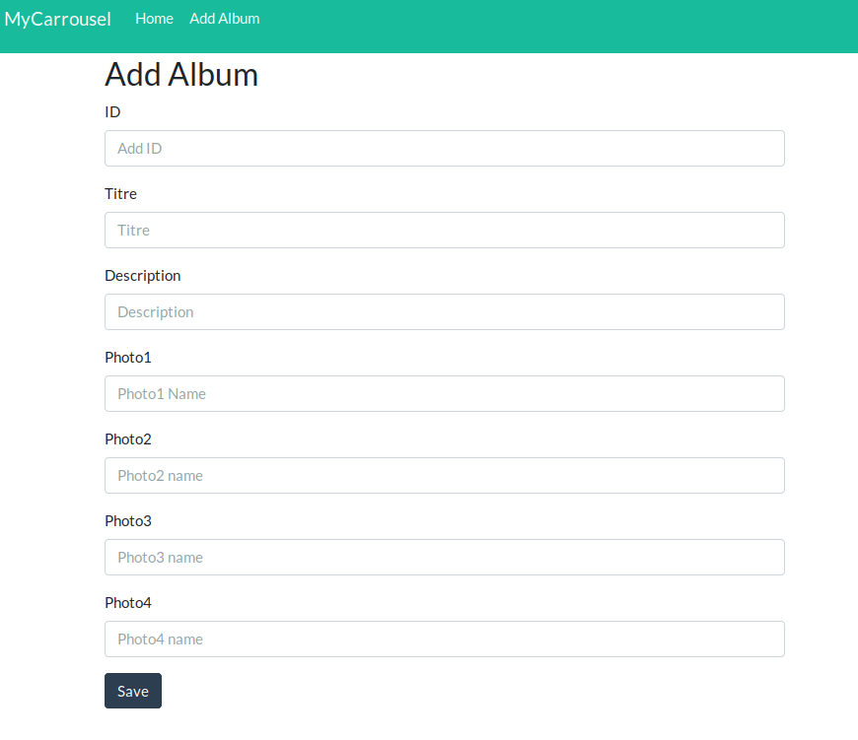

On va ajouter un nouvel album « album_desert » :

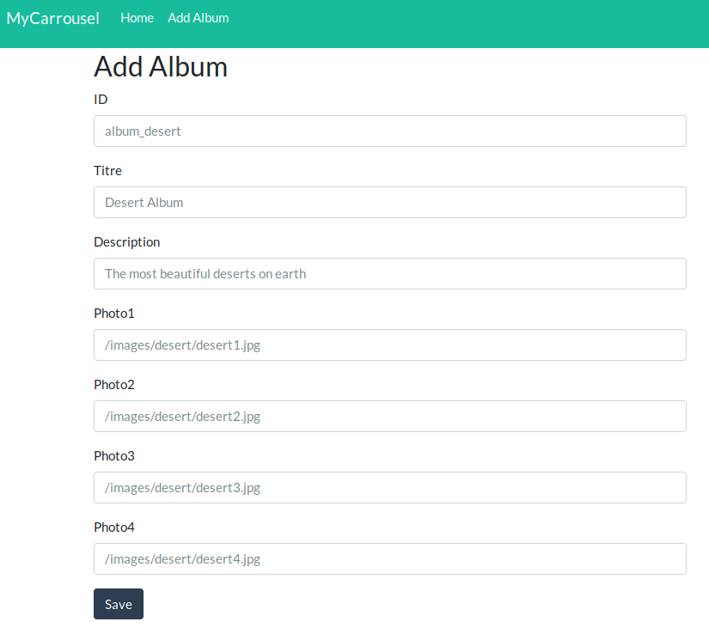
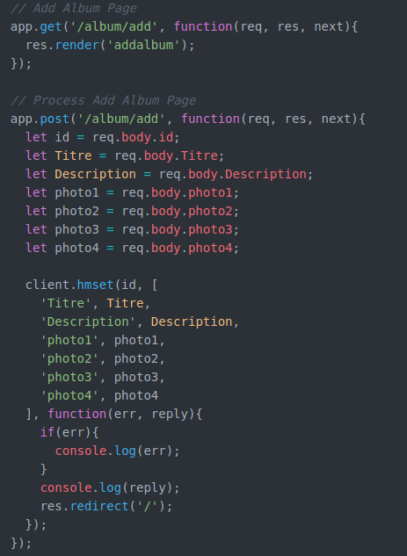

On recherche « album_desert » dans la barre de recherche :
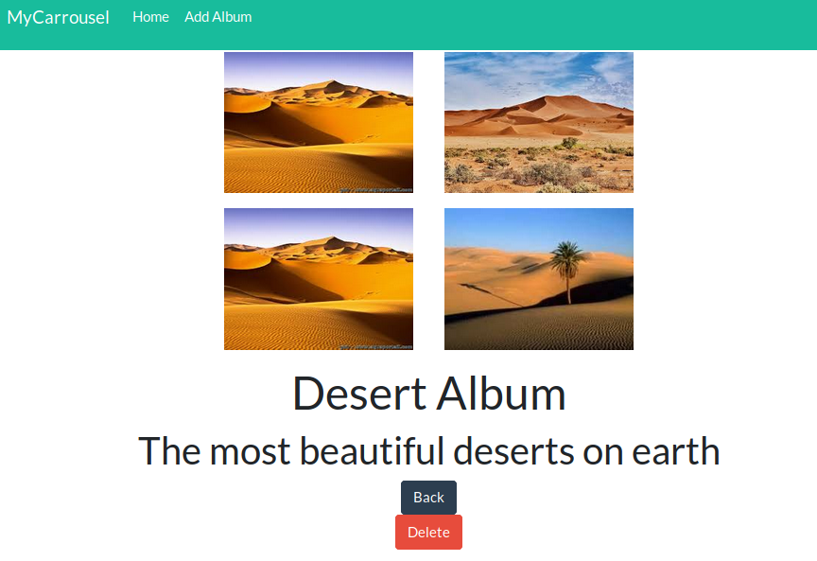

L’album a bien été ajouté.

Par manque de temps et ayant été bloqué pendant un certain moment je ne suis parvenu à réaliser la suite du TP. Toutefois, j’ai pu me familiariser avec la base de données Redis et comprendre son fonctionnement.

